|  |  |  |
| --- | --- | --- |
| CÍM:  Feladat Galilei után  Galilei problem 2 | | Kód  0205 |
| Rövid ismertetés:  A lejtőn történő mozgásokat részletesen vizsgálva Galilei észrevette, hogy ha azonos magasságú lejtőkön lecsúszó testek mozgásának idejét vizsgáljuk, az egyes időtartamok aránya megegyezik a lejtők hosszának arányával, azaz adott magasságú lejtő esetén a mozgás ideje arányos a lejtő hosszával.  A szimuláció egy speciális esetben vizsgálja Galilei tételét, Az összeállításban két azonos magasságú lejtő közül a laposabb hossza épp kétszerese a meredekebb lejtőjének. A lejtők súrlódásmentesek, a lejtőkre tetejéről induló korongokra markereket helyeztünk, a markerek meghúzzák a csúszó korongok középpontjának nyomvonalát, és segítségükkel grafikusan ábrázolhatók a korongok vízszintes irányú sebességkomponensei az idő függvényében. | | |
| Kulcsszavak: Lejtő, súrlódás nélküli csúszás, egyenletes gyorsulás, Galilei | | |
| Kapcsolódó tananyag: Egyenletesen gyorsuló mozgás lejtőn | | |
| Oktatási szint:  Középszint | Oktatási cél: Gyakorlás, elméleti problémamegoldás ellenőrzése szimulációs kísérlettel | |
| A feldolgozás ajánlott módja:  Egyéni vagy kiscsoportos munka    Feladatok:   * *Igazoljuk a lejtő-mozgásról tanultak alkalmazásával Galilei állítását!* * *Futtassuk le a szimulációt, majd mérjük le a nyomvonalak hosszát, ellenőrizve ezzel, hogy a két test által megtett utak aránya 1:2!* * *A két test vx – t grafikonján ellenőrizzük, hogy a mozgási idők aránya szintén 1:2!*     Megoldás | | |
| További kapcsolódó szimulációk: 0201, 0203, 0204 | | |

***Megoldás:***

Galilei állításának igazolásához induljunk ki a lejtőn súrlódás nélkül csúszó test egyenletesen gyorsuló mozgásából. A lejtő hosszát (*s*) a test $s=(a/2)∙t^{2}$ úttörvény szerint teszi meg. A test gyorsulása $a=g∙sinα$, ahol α az *s* hosszúságú lejtő hajlásszöge. A hajlászög szinusza a lejtő magasságával (*h*) és hosszával (*s*) fejezhető ki: $sinα=h/s$. Ezeket felhasználva:

$$s=\frac{g∙sinα}{2}∙t^{2}=\frac{g}{2}∙\frac{h}{s}∙t^{2}.$$

A kapott összefüggést rendezve fejezzük ki a test *s* útját az idő függvényében!

$$s=\sqrt{\frac{gh}{2}}∙t$$

Kapott eredményünk azonos *h* lejtőmagasságokat feltételezve igazolja Galilei állítását, miszerint ilyen lejtők esetén a mozgás ideje arányos a lejtő hosszával.

*A számítással kapott eredmény ellenőrzése szimulációs kísérlettel*

A szimuláció képernyőjén a lejtőn csúszó két test meghúzza mozgási nyomvonalát a lejtőn. Ezek hosszát a program hosszúság és szögmérő funkcióját használva közvetlenül a képernyőn mérhetjük le, igazolva ezzel, hogy a lejtőn megtett utak aránya 1:2!

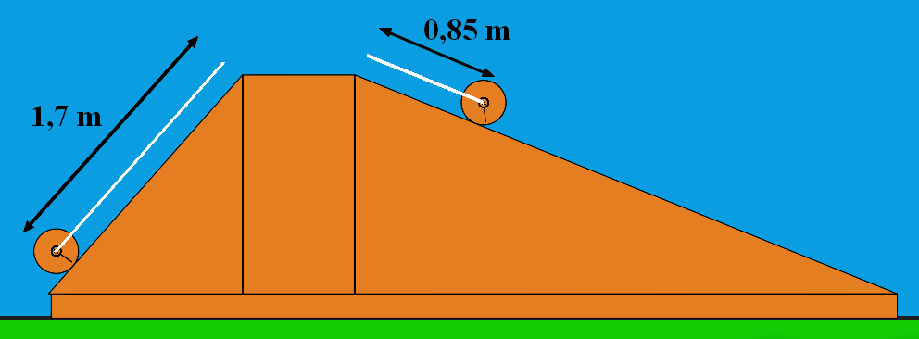

A testek mozgásának pontos idejét a lejtőn az alsó ábrán látható vx – t sebességgrafikonon olvashatjuk le. A t=0 pillanatban a mindkét test sebessége zérus (vx1 = vx2 = 0). A testek egyszerre kezdenek csúszni a két lejtőn, vízszintes sebességkomponensük ellentétes irányú és a lejtők meredekségétől függő mértékben egyenletesen növekszik.

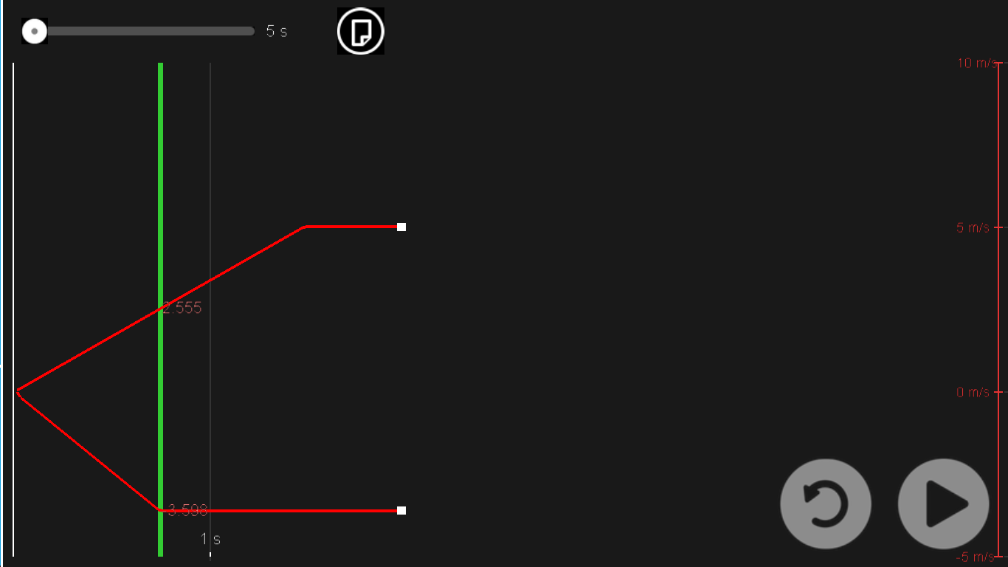

**t1**

**t2**

A lejtők aljára érve a testek sebessége nem nő tovább, a grafikonon töréspont figyelhető meg. A töréspontokhoz tartozó vízszintes koordináta-értékek adják meg az időtartamot, amíg a testek a lejtőkön mozognak. A grafikonról leolvasható idők aránya $t_{1}/t_{2}= 1/2$, ami megegyezik a lejtők hosszának arányával. Szimulációs kísérletünk eredménye, elméleti számításunkhoz hasonlóan igazolja Galilei állítását.

***Megoldás:***

A szabadon eső és a két különböző meredekségű lejtőn csúszó korongok mozgásának azonos időtartamát a szimuláció képernyőjén közvetlenül megfigyelhetjük. Nagyon szemléletesen látszik a jelenség azon, hogy ha különböző időpontokban a szimulációt megszakítjuk, ekkor a testek tömegközéppontjai egy egyre zsugorodó körvonal mentén helyezkednek el, ahogy az alsó ábrán is látszik.

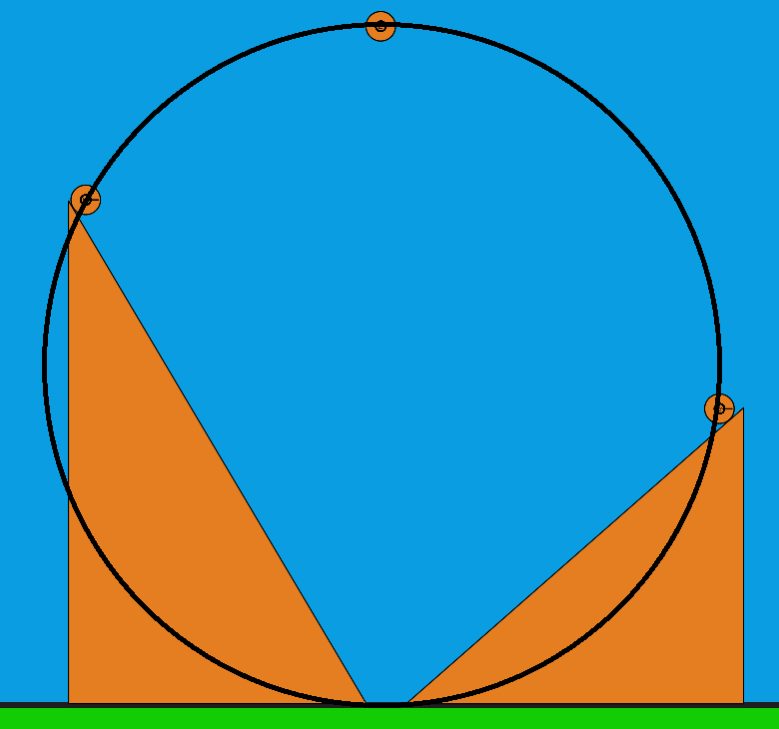 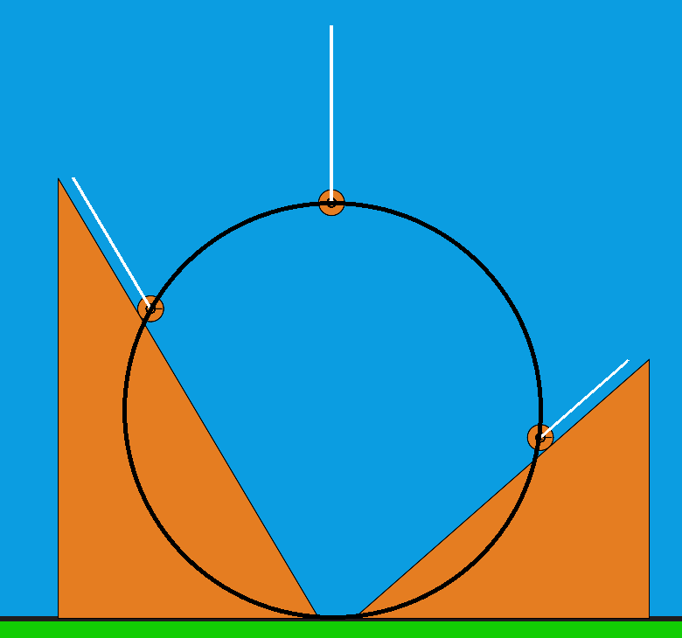 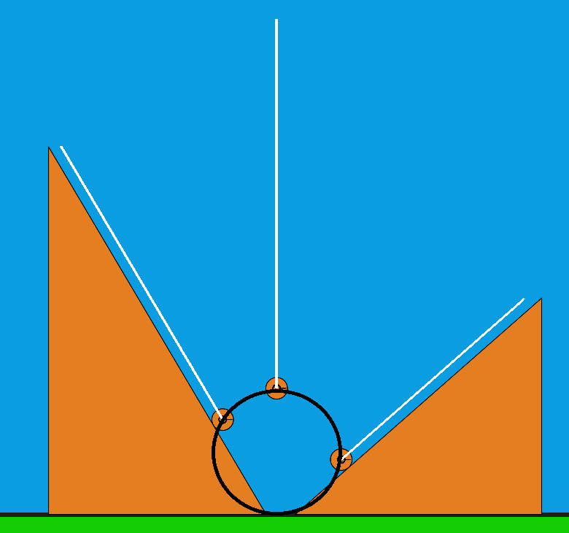

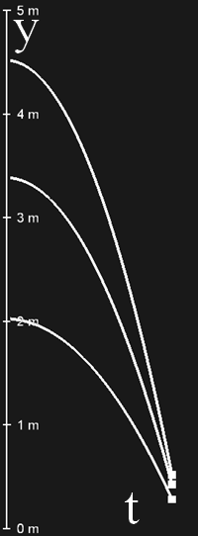

Természetesen ugyanezt mutatja a testekre helyezett markerekkel felvett és kirajzoltatott grafikon is. A grafikon a szabadesés elmozdulás – idő grafikonját és a lejtőn csúszó testek függőleges irányú mozgásösszetevőjét (y) mutatja az idő (t) függvényében. Mindhárom görbe fordított állású parabola, ami jelzi, hogy a mozgás iránya lefelé irányul (negatív). A görbék eltérő magasságból indulnak, eltérő lefutásúak, de egy közös pontba (a kör talppontjába) tartanak.

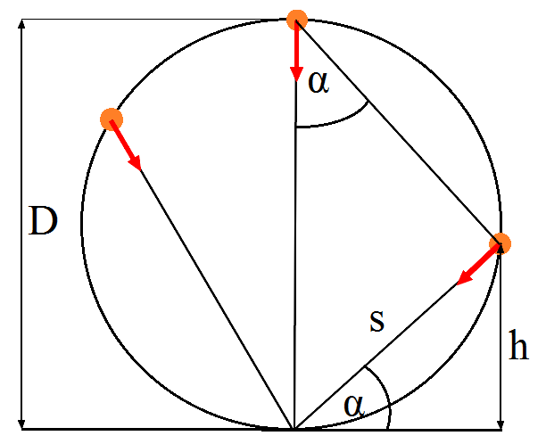

Az eredmény elméleti levezetéséhez tekintsük a mellékelt ábrát! Az ábra lényegében megegyezik a szimulációs összeállításunkkal. Az ábra jelöléseit használva határozzuk meg általánosan a mozgás idejét a kör kerületétől a talppontba vezető, *α* hajlásszögű lejtőn!

A lejtőn súrlódás nélkül csúszó test lejtőmenti gyorsulása $a=g∙sinα$. A lejtő hosszát (s) ezzel az állandó gyorsulással mozogva $t=\sqrt{2s/a}$ idő alatt teszi meg.

A kör függőleges átmérője, az *α* hajlásszögű lejtő és lejtő felső pontját a kör tetőpontjával összekötő szakasz derékszögű háromszöget alkot (Thalész-tétel), aminek felső szöge *α* (merőleges szárú szög a lejtő szögével). Ez alapján a lejtő hossza kifejezhető a kör átmérőjével (*D*) és a lejtő szögével (*α*):

$$s=D∙\sin{α}.$$

A lejtő így felírt hosszát és a lejtőmenti gyorsulás kifejezését behelyettesítve, a mozgás idejére a következő összefüggést kaphatjuk:

$$t=\sqrt{\frac{2s}{a}}=\sqrt{\frac{2Dsinα}{g∙sinα}}=\sqrt{\frac{2D}{g}} .$$

Eredményünk szerint tehát a mozgás ideje nem függ a lejtő konkrét hosszától és szögétől, és bármely húrlejtő esetén megegyezik a szabadesés idejével, a kör átmérőjének megfelelő magasságból.